**more**

|  |  |  |  |
| --- | --- | --- | --- |
| **COLEGIO PSICOPEDAGÓGICO EL ARTE DEL SABER – WORK GUIDE** | | | |
| **SUBJECT: English** | **GRADE: Second** | **Third Period.** | **Delivery Date:**  **August 06/2020** |

Bienvenidos a esta semana de estudio. Para esta semana trabajaremos en nuestro modulo (WORK BOOK), las páginas **24, 25, 26, 27.**

En el desarrollo de las páginas se encontrara el siguiente vocabulario:

|  |  |
| --- | --- |
| **WHAT´S THIS?=** | **¿Qué es esto?** |

**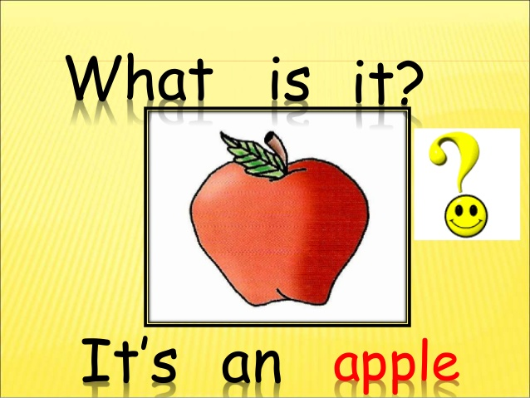  
Esto es una manzana.**

El pronombre **IT**, lo empleamos para referirnos a sustantivos de elementos o animales.

|  |  |  |
| --- | --- | --- |
| Gato gracioso de dibujos animados aislado | Vector Premium  IT IS A CAT | Lápiz verde Gratis Dibujos Animados Imágene｜Illustoon ES  IT IS A PENCIL | Dibujos animados de árbol sobre fondo blanco | Vector Premium  IT IS A TREE |

tomaremos las evidencias y las enviaremos a la plataforma ***Nota escolar***